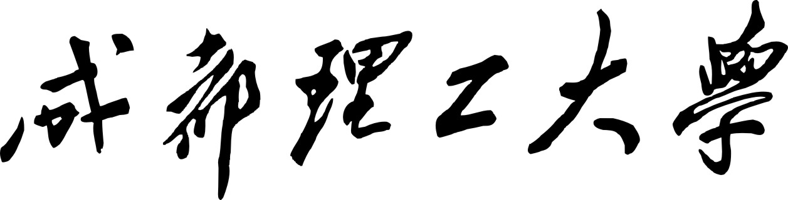

本(专)科生实验报告

实验课程

学院名称

专业名称

学生姓名

学生学号

指导教师

实验地点

实验成绩

**二〇 年 月 —— 二〇 年 月**

分类号 密 级

U D C 编 号

XXXX大学

本科毕业设计（论文）

题 目：

院系名称： 专业班级：

学生姓名： 学 号：

指导教师： 教师职称：

校外导师： 导师职称：

年 月 日

#### 摘 要

随着互联网的飞速发展以及用户的增加，用户对网络视频、音频等质量的要求越来越高，流媒体在互联网中的应用也越来越广。但是传统的C/S服务器模式逐渐不能满足用户的需求，同时也对服务器提出了更高的要求。为了进一步提高网络视频的质量，降低服务器负载，减少视频、音频数据的启动延迟和满足客户的及时性需求，P2P技术在流媒体中的应用已经成为不可替代的趋势。

P2P（Peer-to-Peer）对等网络在流媒体中的应用减轻了传统服务器的负载压力，网络拓扑结构中的每个节点即可以作为服务器端又可以作为客户端，客户端节点发出请求后，满足条件的节点既可以作为服务器为其他节点提供服务。考虑到网络延时、网络带宽、启动延迟、网络数据传输质量保证等等因素，可以优先选择网络带宽较高的节点作为服务器节点，通过这种周围节点作为服务器提供服务的请求模式，减少了总服务器的压力，又能及时满足客户端的需求。基于P2P网络拓扑结构系统流媒体传输过程中，由于节点中的服务接受能力参差不齐，节点的动态的加入或离开网络，所以网络拓扑结构的变化、文件的选择、服务质量的保证QoS、数据调度策略的选择等等都成为关键性因素，尤其选择何种数据调度策略对传输速度，音视频传输质量起着关键性的作用。

关键词：P2P 流媒体 网络异构 基于反馈自适应数据调度

目录

第一章 引 言 1

1.1 研究的背景和意义 1

1.1.1 研究的背景 1

1.1.2 意义 1

1.2 国内外研究现状 1

1.3 论文的主要研究内容和组织结构 2

1.3.1 论文的主要研究内容 2

1.3.2 论文的组织结构 2

第二章 P2P流媒体相关理论基础 3

2.1 P2P流媒体 3

2.2 P2P流媒体的结构 3

2.2.1 系统结构 3

2.2.2 拓扑结构 4

2.3 传输过程及性能评价指标 5

2.3.1 传输过程 5

2.3.2 关键技术及性能指标 7

2.4 数据调度模式 7

2.4.1 树型数据覆盖模式 7

2.4.2 网状数据覆盖模式 8

第三章 实验仿真及结果分析 10

3.1 综合分析 10

3.2 性能分析 10

3.2.1 服务器负载情况分析 10

3.2.2 缓存流媒体数据所用时间分析 11

结论 12

致谢 13

参考文献 13

# 第一章 引 言

目前，为了解决互联网上流媒体音视频尽可能充分地传输，通常将这些文件先下载到本地，再播放。在这个过程中同时也会带来几个问题。首先，流媒体必须下载下来才能观看，而数据量通常比较大，下载过程要考虑带宽，系统吞吐量，网络拥塞等出会出现延时、中断等问题。其次，庞大的多媒体信息下载到本地计算机会占用很大的存储资源。

## 1.1 研究的背景和意义

### 1.1.1 研究的背景

一个1分钟的MPEG-1视频节目所需要的存储空间为12MB，如果用户使用28.8Kb/s的Modem接入，那么要下载这个节目至少需要50分钟。这样用户既想快速、清晰、连续的观看音视频媒体与超长的等待下载时间形成冲突，不得不寻求使多媒体快速播放的方式。为了解决这些问题，“流式传输”应运而生。“流式传输”借鉴了计算机处理文件时的方式。众所周知，硬盘中的数据不能直接被调用，CPU处理的数据是先从硬盘读取到内存中。但是为了提高CPU处理的速度，一般会设有缓存Cache，存储经常调用的页面、内容或是从硬盘里读取的数据，CPU在运行时先要到缓存中请求数据是否存在。这种CPU缓存机制有效地加速了计算机的处理速度。

### 1.1.2 意义

通过研究传统流媒体数据调度法发现传统的数据调度算法存在缺陷越来越难满足日益增大的网络用户对网络的请求，同时网络服务器所提供的服务会出现各种问题，比如音视频的启动，服务延时，抖动，中断停止，及播放质量不流畅。尤其对于目前加入和退出网络的随机性比较大，网络节点的服务功能各异，对于这样动态性活跃性较大的网络自适应数据调度策略占据了尤为重要的地位。这种自适应数据调度根据网路结构的变化，能够做出适当调整，随时选择带宽功能较强的节点作为服务节点为客户提供服务。通过自适应数据调度减少服务延时，传输过程中的抖动，利用高带宽保证给用户提供更加流畅的画面，提供满意的音视频服务。[1]

## 1.2 国内外研究现状

截止到1999年，早期的流媒体应用逐渐展开，但由于网路带宽条件的限制，我们也只能观看到邮票大小的音视频窗口，此时的播放画面模糊不清，抖动较多不稳定，延迟较大并没有做到真正同步。[2]2000年下半年，随着互联网络的广泛应用，越来越多的用户群，传统的流媒体技术已经满足不了广大用户的需求。流媒体技术行业领导者Real Networks，Microsoft和Apple等各大公司都发布了相应的流媒体新技术的解决方案，引发了流媒体传输方式，使用的发展。到2005年，流媒体技术带给广大用户的效果是有目共睹的，网络用户可以随时随地选在喜欢的音视频文件播放，正式由于这些便利互联网成为生活中不可替代的一部分。现在，流媒体技术的发展更是达到了鼎盛时期，相应的媒体播放系统，播放软件等都应运而生。

## 1.3 论文的主要研究内容和组织结构

### 1.3.1 论文的主要研究内容

本论文的主要研究内容是首先介绍了P2P流媒体相关的理论基础，在理论基础的研究之上提出了一种基于反馈的自适应的数据调度算法（FBSA），详细介绍了算法背景、思路，流程及实现。最后通过仿真实验模拟FBSA,并通过与以存在的数据调度算法在服务器负载压力、吞吐量、播放连续性、缓存数据所需要时间及启动延迟方面进行了详细的对比分析。最后总结分析新提出的算法性能优劣，从而得出了FBSA算法在音视频质量，流畅、延迟方面都得到较大的提高。

### 1.3.2 论文的组织结构

本论文总共分为3个章节，每个章节的具体安排如下描述：

第1章 引言：主要介绍了论文研究的背景和意义，分析了国内外的研究现状，最后提出了本论文的主要研究内容和组织结构。

第2章 P2P流媒体的相关技术：该章是全文的理论基础支撑。介绍了流媒体概念；P2P流媒体相关概念及P2P流媒体系统结构和网络拓扑结构；介绍了P2P流媒体传输过程及评价指标；介绍了常见几种的数据调度模式和仿真系统模型的介绍。为以后研究节点自适应网络动态变化数据调度做好铺垫。

# 第二章 P2P流媒体相关理论基础

随着用户对音视频播放质量要求的提高，近些年来P2P技术的飞速发展经历了从Gnutella到chrd7再到viceroy。P2P技术在网络中得到了广泛地应用，以此产生的P2P网络在应用层组播和文件共享方面也成为研究的热点，得到广泛关注。在P2P网络拓扑模式下，每一个对等实体节点既可以作为服务的提供者，又可以是服务的享用者。对等计算或存储系统提供有限的资源给其他同等地位的节点，服务器负载均衡分散到对等节点，从而有效减轻服务器负载和网络带宽的使用，大大提高了系统的可伸缩性和潜在应用性。

## 2.1 P2P流媒体

顾名思义，流媒体是指媒体文件封装成满足流传输格式在网络中以流的形式传输的。一般过程为首先音视频文件按照相关的协议规范在不损坏媒体质量和内容的前提下通过编码压缩将大量的流媒体文件压缩为适合流传输的文件格式，形成多个小的压缩数据包。其次，通过服务器或代理服务器向客户端实时、连续的发送请求的数据包。再次，客户端通过缓存接收数据并解码，解码后的流媒体数据可供用户观看，直到播放完成用户所需的数据。用户在观看的同时，媒体数据不断到来，及时解码缓存，从而为用户有更好的体验做好准备。这样既减少了用户等待时间又能有更加流畅的播放画面。随着网络高速覆盖到家庭，视频流的数量将会越来越多，由此也将会在不久的将来带来流媒体网络流的拥塞。

## 2.2 P2P流媒体的结构

### 2.2.1 系统结构

服务器：系统服务器向用户提供门户服务以访问需要信息。根据所提供的资料类别，我们可以把它们分为几种类型。

通道信息服务器：对用户提供视频内容的描述和信息。

跟踪：维护观看同一视频的用户列表：一个用户可以通过跟踪跟踪检索其他观看同一视频用户的部分清单，然后与他们建立合作伙伴关系，交换内容。

视频：拥有整个视频或生成实况视频流的副本。

终端用户：终端用户是网络中接收内容的节点。他们在基础网络顶部形成覆盖网络以此来交流内容。在本文中，我们称之为“节点”和“节点”更换。

助手：助手可以是最近提出的混合式P2P系统解决方案的服务器或无私同行。它们对视频内容不感兴趣，但辅助系统来促进分配过程。如图2. 1所示。

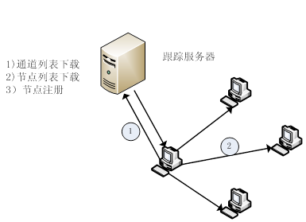

图2. 1 通道和节点加入

### 2.2.2 拓扑结构

P2P流媒体系统是自然分布系统。具有各种功能的网络实体一起合作按时向终端用户发送视频内容。总结一下，有如下几种网络拓扑结构：

（1）星型式的P2P拓扑结构

此种拓扑结构的网络中有满足网络的服务器，，每个服务器管理一定数目的节点，这些节点定时向服务器发送本节点存储器上的资源内容，而服务器则根据规则为这些资源设置索引，以方便资源合理有效的利用率。当节点请求数据时，服务器将拥有节点请求数据的节点的信息和数据所引发的发送给请求节点，客户节点则根据传输延时，带宽等因素选择适合的节点作为服务器端，从而快速获得所需要资源。在这种数据传递过程中，并不通过中心索引服务器，，同时能够充分利用网络资源，增加节点资源的利用率，但是增加了服务器的负载压力。如图2. 2所示。

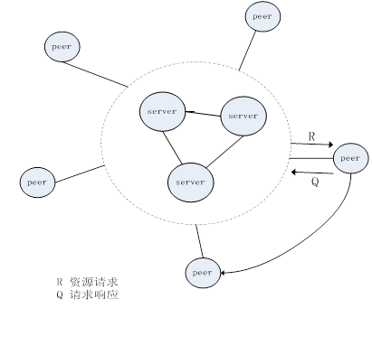

图2. 2 星型式的P2P拓扑结构

（2）基于洪泛式资源请求的P2P网络拓扑结构

在此P2P网络拓扑结构中，没有中心服务器，各个节点的地位是平等的，资源都是存在自己的缓存中。每个节点都维护着一张存储邻居节点的IP等地址信息的链表，邻居节点定时检查网络中是否有新增加或离开节点，更新自己的邻居节点的地址链表，以保证数据传递的准确及时。

## 2.3 传输过程及性能评价指标

### 2.3.1 传输过程

目前，多媒体音频、视频、3D媒体数据庞大，传统的传输方式由于收到带宽等的限制不能更好的满足用户的需求，流式传输营运而生。流媒体传输的实现原理简单描述为基于减少流媒体文件质量损失和不降低文件的大小的前提下，采用有效的数据压缩算法，使原本庞大的多媒体文件数据经过预处理后形成满足流传输的文件，然后通过架设流媒体服务器，或是代理服务器，修改设置MIME标志，在多种实时媒体传输协议的规范下向客户端传输。最终在客户端通过解码播放媒体数据。如图2. 3所示。

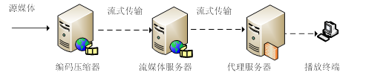

图2. 3 传输过程

1．预处理

由于目前网络带宽的局限性，直接处理庞大的多媒体数据是远远达不到预期的效果的。

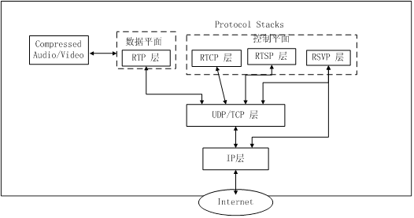

图2. 4 流媒体协议栈

2．流媒体传输协议

（1）实时传输协议（Realtime Transport Protoc01，RTP）：这是Internet网上针对多媒体数据流的一种传输协议。RTP被定义在一对一或一对多的传输情况下工作，其目的是提供时间信息和实现流同步。

版本号（V）：占2位，用来标志使用的RTP版本。

填充位（P）：占1位，如果该位置位，则该RTP包的尾部就包含附加的填充字节。

扩展位（X）：占1位，如果该位置位的话，RTP固定头部后面就跟有一个扩展头部。

CSRC计数器（CC）：占4位，含有固定头部后面跟着的CSRC的数目。

标记位（M）：占1位,该位的解释由配置文档（Profile）来承担。

载荷类型（PT）：占7位，标识了RTP载荷的类型。

RTCP也是用UDP来传送的，但RTCP封装的仅仅是一些控制信息，因而分组很短，所以可以将多个RTCP分组封装在一个UDP包中。RTCP有如表 2-1 五种分组类型。

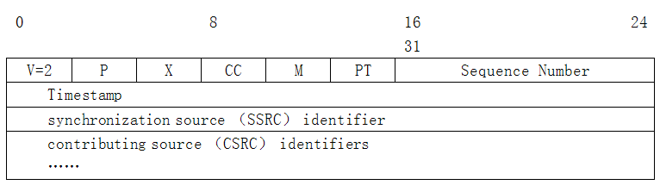

图2. 5 RTP的头部格式

（3）实时流协议（Real-time Streaming Protoc01，RTSP）：定义了一对多的应用程序如何有效的通过IP网络传送多媒体数据。

表2. 1 RTP的物种分组类型

|  |  |  |
| --- | --- | --- |
| 类型 | 缩写表示 | 用途 |
| 200 | SR（Sender Report） | 发送端报告 |
| 201 | RR（Receiver Report） | 接收端报告 |
| 202 | SDES（Source Description Items） | 源点描述 |
| 203 | BYE | 结束传输 |
| 204 | APP | 特定应用 |

（4）资源预订协议（Resource Reserve Protocol，RSVP）：由于音频、视频数据比传统数据对网络的延时更加敏感，要在网络中传输高质量的音视频信息，除了带宽要求之外，还需要其他更多的条件。RSVP是正在发的Internet上的资源预订协议，为了在流媒体传输过程中提供可靠地QoS，可以使用RSVP预留部分网络资源（即带宽）。

### 2.3.2 关键技术及性能指标

1．流媒体资源文件定位机制

流媒体文件在传输的过程中很重要的一个特点就是实时性强，要求节点发出的请求能够快速的经过服务器节点的响应，传输给客户节点，在传输的过程中对资源文件快速的定位占据越来越重要的地位。在传统的客户机服务器流媒体模式下，资源文件的定位一般都是有服务器来实现，由集中的服务器负责查询定位传输资源文件，这种定位方式能够快速的查询定位到文件资源，实时性强，但是对服务器要求较高，服务器容易成为整个系统的瓶颈，扩展性较差，存在单点失效等缺点。

2．Qos保障机制

目前，在P2P的流媒体系统结构中，由于节点加入或离开网络都是随机的。具有较高的不稳定性和动态性。所以，为了提供可靠地QoS流媒体服务质量保证，一般都是采用端到端的路由功能。Qos的保障机制主要是能够使网络中的节点充分利用网络中的有利资源条件，尽可能为用户提供最好的音视频体验，让网络真正满足用户的需求。

## 2.4 数据调度模式

当前对P2P流媒体系统的研究主要涉及两个方面。一是节点之间的拓扑构成管理维护；二是在节点请求的过程中，资源文件划分为多个大小不等的模块，节点如何对这些模块进行数据调度（Data Scheduling）成为关键技术。

### 2.4.1 树型数据覆盖模式

所以，单棵树数据分发模式只适合规模较小的应用层组播场景。

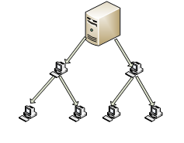

图2. 6 单棵树数据分发

但是较大的网络中多棵树数据分发的开销也是较高的，所以不能应用与实际的系统中。如图所示为多棵树数据分发：

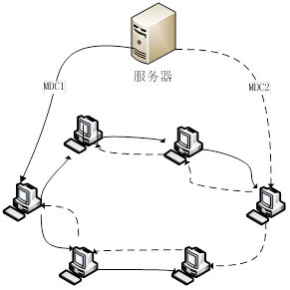

图2. 7 多棵树数据分发

### 2.4.2 网状数据覆盖模式

网状数据覆盖与树型数据覆盖方式不同的是树型完全是由根节点向其他节点按照一层层的关系向下推送数据。而网状数据覆盖机制则是各个节点先与其他节点建立连接，并彼此交换缓存的内容，然后根据自己对数据的需求和其他节点最资源的拥有情况进行请求。满足客户端节点向服务器节点拉取需要的数据，网络中的节点的地位是等同的，这种数据调度方案使得各个节点形成了网状结构。

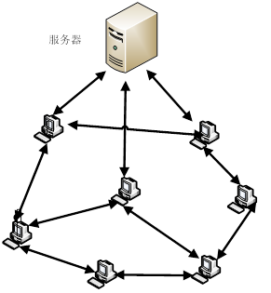

图2. 8 网状数据覆盖结构

网状数据覆盖主要有以下几个优点：

（1）不同节点可以相互请求传送获取数据，充分利用了带宽；

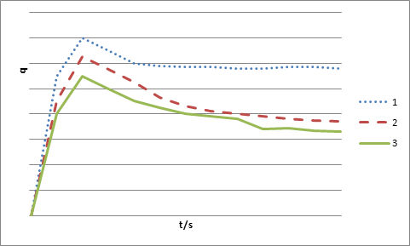（2）节点可以根据自己的需要从多个邻居节点获取数据，既提高了对动态性的鲁棒性，又避免了重复数据快的可能性。

# 第三章 实验仿真及结果分析

## 3.1 综合分析

在上文所示：每一个节点根据数据传输的实际状态选择适当的数据提供节点，这种方式对于特别异构的网络是非常有效地。在本节中，我们提供了一个例子来直观的展示FBSA是如何工作的。

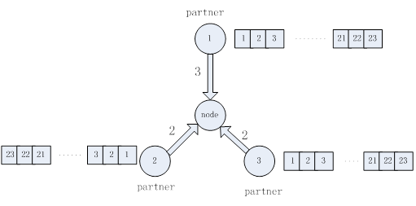

图3. 1 对等节点数据调度描述

## 3.2 性能分析

### 3.2.1 服务器负载情况分析

三种数据调度算法的服务器负载情况如下图所示。其中p是服务器的平均负载（单位为数据块，t为时间）。随着用户数量的增加，基于P2P拓扑结构的节点可以向其它节点请求服务，这些节点负担了部分服务器的负载流量，会使服务器的平均负载降低。

图3. 2 三种算法下服务器的负载情况

### 3.2.2 缓存流媒体数据所用时间分析

在缓存流媒体数据所用时间性能上与之前的两种P2P数据调度算法进行性能比较。分别为最少优先调度算法和轮询算法进行分析。

我们画出了FBSA和其他两种算法的曲线水平轴表示，垂直轴表示实际缓冲时间，横轴表示对数据缓冲的实际数量。

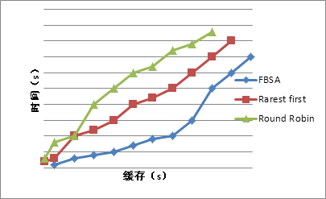

图3. 3 缓存流媒体数据所用时间图

# 结论

结论单独作为一章排写，但不加章号。

# 致谢

对导师和给予指导或协助完成学位论文工作的组织和个人表示感谢。对课题给予资助者应予感谢。

# 参考文献

广西壮族自治区林业厅.广西自然保护区[M].北京：中国林业出版社，1993.

蒋有绪，郭泉水，马 娟，等.中国森林部落分类及其群落学特征[M].北京：科学出版社，1998.

赵凯华，罗蔚茵.新概念物理教程：力学[M].北京：高等教育出版社，1995.

CRAWFPRD W，GORMAN M.Futuer Libraries：dreams，madness，&reality[M]. Chcago:American Library Association,1995.

International Federation of library Association and Institutions. Names of person: national usages of entry in catalogues[M].3rd ed.London:IFLA International office for UBC,1977.

李炳穆.理想的图书馆员和信息专家的素质与形象[J].图书情报工作，2000（2）：5-8.

陶仁骥.密码学与数学[J].自然杂志，1984，7（7）：527.

亚洲地质图编目组.亚洲地层与地质历史概述[J].地质学报，1978，3：104-208.

DES MARAIS D J, STRAUSS H, SUMMONS R E, et al. Carbon isotope evidence for the stepwise oxidation of the Proterozoic environment [J].Nature,1992,359:605-609.

HEWITT J A. Technical services in 1983[J].Library Resource services,1984,28（3）:205:218.

张筑生．微分半动力系统的不变集 [D].北京：北京大学数学系研究所.1983：12-16.

江向东.互联网环境下的信息处理与图书管理系统解决方案[J/OL].情报学报，1999，8（2）：[2000-01-18]. http://www.chinainfo.gov.cn/periodical/qbxb/qbxb99/qbxb990203

国家标准局信息分类编码研究所GB/T 2659-1986世界各国和地区名称代码[S]//全国文献工作标准 化技术委员会.文献工作国家标准汇编:3.北京:中国标准出版社，1988:59-92

刘加林.多功能一次性压舌板：中国，92214985.2[P]. 1993-04-14

1. 基于P2P流媒体数据调度算法改进的研究